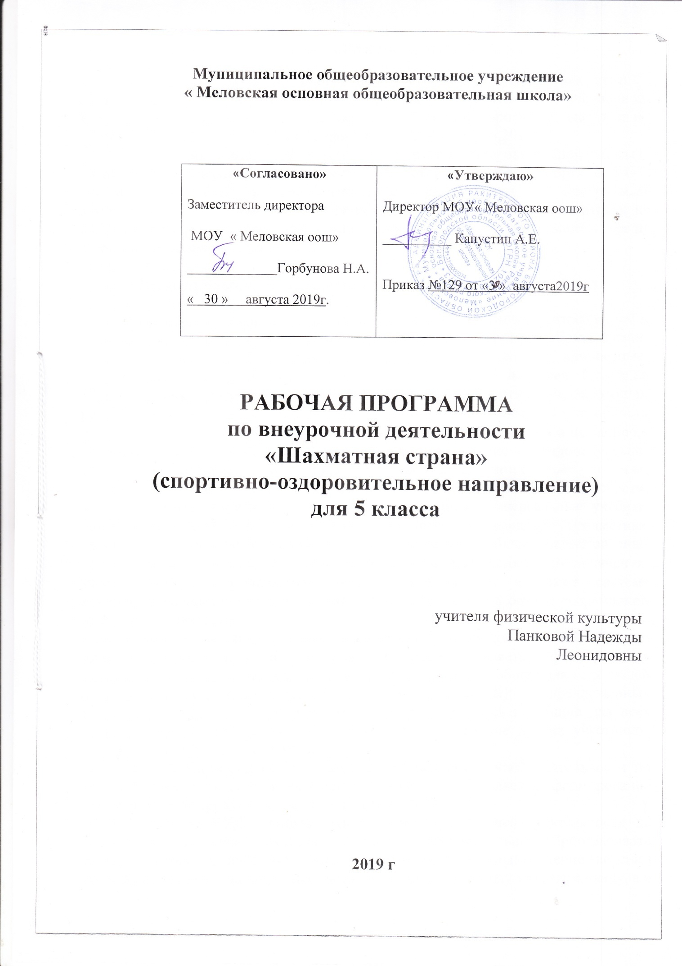

ПОЯСНИТЕЛЬНАЯ ЗАПИСКА
Рабочая программа по внеурочной деятельности “Шахматная страна” разработана на основе авторской программы «Шахматы» для внеурочной деятельности школьников А.А.Тимофеев. (Сборник программ внеурочной деятельности под ред. Н.Ф. Виноградовой- М.:Вентана-Граф,2012г)
Рабочая программа предназначена для спортивно-оздоровительной работы с учащимися, проявляющими интерес к физической культуре и спорту в 5 классах, составлена в соответствии с требованиями к программам дополнительного образования . Программа имеет физкультурно-оздоровительную направленность и служит для организации внеурочной деятельности среди учащихся среднего звена школы.

Планируемые результаты освоения учебного предмета

В процессе обучения и воспитания собственных установок, потребностей в значимой мотивации на соблюдение норм и правил здорового образа жизни, культуры здоровья у обучающихся формируются познавательные, личностные, регулятивные, коммуникативные универсальные учебные действия. Основная образовательная программа учреждения предусматривает достижение следующих результатов образования: личностные результаты – готовность и способность учащихся к саморазвитию, сформированность мотивации к учению и познанию,• ценностно-смысловые установки выпускников, отражающие их индивидуально-личностные позиции, социальные компетентности, личностные качества; сформированность основ российской, гражданской идентичности; метапредметные результаты – освоенные учащимися универсальные учебные действия (познавательные, регулятивные и• коммуникативные); предметные результаты – освоенный учащимися в ходе изучения учебных предметов опыт специфической для каждой предметной• области деятельности по получению нового знания, его преобразованию и применению, а также система основополагающих элементов научного знания, лежащая в основе современной научной картины мира.
Личностными результатами программы внеурочной деятельности по общеинтеллектуальному направлению “Шахматы” является формирование следующих умений: Определять и высказывать простые и общие для всех людей правила поведения при сотрудничестве (этические нормы); В предложенных педагогом ситуациях общения и сотрудничества, опираясь на общие для всех простые правила поведения, делать выбор, при поддержке других участников группы и педагога, как поступить.
Метапредметными результатами программы внеурочной деятельности по общеинтеллектуальному направлению “шахматы” – является формирование следующих универсальных учебных действий (УУД):
1. Регулятивные УУД: Определять и формулировать цель деятельности на занятии с помощью учителя, а далее самостоятельно. Проговаривать последовательность действий. Учить высказывать своё предположение (версию) на основе данного задания, учить работать по предложенному учителем плану, а в дальнейшем уметь самостоятельно планировать свою деятельность. Средством формирования этих действий служит технология проблемного диалога на этапе изучения нового материала. Учиться совместно с учителем и другими воспитанниками давать эмоциональную оценку деятельности на занятии. Средством формирования этих действий служит технология оценивания образовательных достижений (учебных успехов).
2. Познавательные УУД: Добывать новые знания: находить ответы на вопросы, используя разные источники информации, свой жизненный опыт и информацию, полученную на занятии. Перерабатывать полученную информацию: делать выводы в результате совместной работы всей команды. Средством формирования этих действий служит учебный материал и задания.
3. Коммуникативные УУД: Умение донести свою позицию до других: оформлять свою мысль. Слушать и понимать речь других. Совместно договариваться о правилах общения и поведения в игре и следовать им. Рост личностного, интеллектуального и социального развития ребёнка, развитие коммуникативных способностей, инициативности, толерантности, самостоятельности. Приобретение теоретических знаний и практических навыков шахматной игре. Освоение новых видов деятельности (дидактические игры и задания, игровые упражнения, соревнования).

Содержание учебного предмета

1. Шахматная доска и фигуры Место шахмат в мировой культуре. Роль шахмат в воспитании и развитии личности особенности психологической подготовки юного шахматиста. Понятие о здоровом образе жизни. Сильнейшие юные шахматисты мира. Шахматная доска. Поля, линии, их обозначения. Легенда о возникновении шахмат. Шахматные фигуры и их обозначения. Позиция, запись позиции. Практическая работа: тренировочные упражнения по закреплению знаний о шахматной доске.
2. Ходы и взятие фигур Геометрические мотивы траектории перемещения шахматных фигур. Ходы и взятие ладьи, слона, ферзя, короля, коня и пешки. Логические связки «и», «или», «не».ударность и подвижность фигур в зависимости от положения на доске. Превращение пешки и взятие на проходе пешкой. Угроза, нападение, защита, двойной удар. Контроль полей. Ограничение подвижности фигур. Моделирование на шахматном материале. Рокировка, правила ее выполнения. Практическая работа: упражнения по выполнению ходов отдельными фигурами и на запись ходов; дидактические игры на маршруты фигур и их взятие с учетом контроля полей, на ограничение подвижности фигур.
3. Цель и результат шахматной партии. Понятия «шах», «мат», «пат» Понятие «шах». Способы защиты от шаха. Открытый и двойной шах. Понятие «мат». Обучение алгоритму матования в один ход. Понятие «пат». Сходства и различия понятии «мат» и «пат». Выигрыш, ничья, виды ничьей. Практическая работа: решение упражнений на постановку мата и пата в различное количество ходов.
4. Ценность шахматных фигур. Нападение, защита и размен Ценность фигур. Единица измерения ценности. Виды ценности. Изменение ценности в зависимости от ситуации на доске. Защита. Размен. Виды размена. Материальный перевес. Легкие и тяжелые фигуры, их качество. Практическая работа: решение арифметических задач (типа «Укого больше?») и логических задач («типа «Какая фигура ценнее?»)
5. Понятие о дебюте. Общие принципы разыгрывания дебюта Понятие о дебюте. Классификация дебютов. Мобилизация фигур, безопасность короля (короткая и длинная рокировка), борьба за центр. Роль и оптимизация работы фигур в дебюте. Гамбит, пункт f2 (f7) в дебюте. Понятие о шахматном турнире. Правила поведения при игре в шахматных турнирах. Правила поведения в соревнованиях. Спортивная квалификация в шахматах. Практическая работа: анализ учебных партий; игровая практика; анализ дебютной части партии.
6. Особенности матования одинокого короля Матование двумя ладьями, королем и ладьей как игры с выигрышной стратегией. Матовые и патовые позиции. Стратегия и тактика оттеснения одинокого короля на край доски. Планирование, анализ и контроль при матовании одинокого короля. Управление качеством матования. Практическая работа: решение задач с нахождением одинокого короля в разных зонах; участие в турнирах.
7. Тактические приемы и особенности их применения Слабость крайней горизонтали, двойной удар, открытое нападение, связка, виды связки и защита от нее. Завлечение, отвлечение и разрушение пешечного прикрытия короля, освобождение пространства, уничтожение защиты. Сквозное действие фигур (рентген). Перегрузка. Комбинаторика в шахматах. Понятие о комбинации. Комбинации на мат и достижение материального перевеса. Мельница как алгоритм с циклами. Эстетика шахматных комбинаций. Практическая работа: решение тестовых позиций, содержащих тактические удары на определенную и на неизвестную темы; участие в турнирах.
8. Начальные сведения об эндшпиле Пешечный эндшпиль. Король и пешка против короля. Ключевые поля. Правило квадрата. Этюд Рети. Роль аппозиции. Отталкивание плечом. Треугольник. Прорыв. Игра на пат. Ладейный эндшпиль. Ладья и пешка против пешки. Позиция Филидора, принцип Тарраша, построение моста, активность фигур. Практическая работа: отработка на шахматной доске пешечного и ладейного эндшпиля.
9. Начальные сведения о миттельшпиле Понятие о варианте. Логическая связка «если, то …». Открытая линия. Проходная пешка. Пешечные слабости. Форпост. Позиция короля. Атака на короля. Централизация. Овладение тяжелыми фигурами 7(2) горизонтально. Вскрытие и запирание линии. Блокада. Практическая работа: отработка на практике миттельшпиля.
10. Подведение итого года Показательные выступления наиболее успешных учащихся. Презентация успехов юных шахматистов с приглашением родителей учащихся. Конкурс на решение шахматных задач; шахматный вернисаж (выставка картин школьников на шахматные темы).

УЧЕБНО-ТЕМАТИЧЕСКИЙ ПЛАН

№  п/п | Темы | Кол-во  Часов | Теория | Практика
1 | Шахматная доска и фигуры | 2 | 1 | 1
2 | Ходы и взятия фигур | 4 | 2 | 2
3 | Цель и результат шахматной партии. Понятия «шах», «мат», «пат» | 4 | 2 | 2
4 | Ценность шахматных фигур. Нападение, защита и размен | 4 | 1 | 3
5 | Понятие о дебюте. Общие принципы разыгрывания дебюта | 4 | 1 | 3
6 | Особенности матования одинокого короля | 4 | 2 | 2
7 | Тактические приемы и особенности их применения | 5 | 2 | 3
8 | Начальные сведения об эндшпиле | 4 | 2 | 2
9 | Начальные сведения о миттельшпиле | 3 | 1 | 2
 | Итого | 34 ч

